Hochschule
Bonn-Rhein-Sieg

University of Applied Sciences

Fachbereich Informatik

Department of Computer Science

Regeln für wissenschaftliche Arbeiten
Version 9.2.1

von

Prof. Dr.-Ing. Alexandra Kees
Prof. Dr.-Ing. Hartmut Pohl

Hochschule Bonn-Rhein-Sieg
Fachbereich Informatik
Grantham-Allee 20
53757 Sankt Augustin

Inhaltsverzeichnis
Abbildungsverzeichnis ii
1 Einführung 1
2 Inhaltliche Anforderungen 2
3 Formale Anforderungen 4
3.1 Formatierung und Umfang der Arbeit 4
3.2 Seitennummerierung und Inhaltsverzeichnis 4
3.3 Abbildungen und Abbildungsverzeichnis 5
3.4 Abkürzungen und Abkürzungsverzeichnis 7
3.5 Zitation 7
3.6 Aufbau des Literaturverzeichnisses 9
3.6.1 Grundsätzlicher Aufbau des Literaturverzeichnisses 10
3.6.2 Sonderfälle 11
3.7 Abgabe der Arbeit 11
4 Zusammenfassung und Ausblick 12
5 Literatur 13
6 Anhang 15
6.1 Anbahnung von Abschlussarbeiten (Exposé) 15
6.2 Beispiel für die Formulierung der Eidesstattlichen Erklärung 15
6.3 Kolloquium 15
6.4 Verbesserungsprozess für das vorliegende Dokument 16
Abbildungsverzeichnis
Abbildung 1: Gliederungsgerüst 2
Abbildung 2: Einfügen von Abbildungen 5
Abbildung 3: Einfügen von Tabellen 5
Abbildung 4: Einfügen von Formeln 5
Abbildung 5: Quelle einer unveränderten Abbildung (Tiemeyer 2007, S. 214) 6
Abbildung 6: Quelle einer veränderten Abbildung (nach: Tiemeyer 2007, S. 214) 7

Einführung
Wesentlicher Bestandteil eines Hochschulstudiums ist das Verfassen wissenschaftlicher Arbeiten durch die Studierenden und deren Bewertung durch die Dozenten.
Die Studierenden stehen vor der Herausforderung, diese Arbeiten sowohl inhaltlich als auch formal so zu gestalten, dass sie wissenschaftlichen Anforderungen genügen. Die Dozenten bewerten die Arbeiten nach inhaltlichen und formalen Kriterien. Dabei erleichtert eine einheitliche Formatierung die Bewertung wissenschaftlicher Arbeiten enorm (beispielsweise hängt der Seitenumfang einer Arbeit von Schriftgröße, Zeilenabstand usw. ab).
Die vorliegenden „Regeln für wissenschaftliche Arbeiten“ behandeln daher grundsätzliche Fragen, die beim Verfassen wissenschaftlicher Arbeiten seitens der Studierenden immer wieder auftreten. Klare Vorgaben bezüglich der Formatierung helfen sowohl den Studierenden als auch den bewertenden Dozenten, sich auf das Wesentliche – nämlich die Inhalte – zu konzentrieren.
Bei der Erstellung der Regeln konnte auf die am Institut für Wirtschaftsinformatik in Saarbrücken gültigen Vorgaben zurückgegriffen werden (Scheer 2003). Die Regeln werden so formuliert, dass sie unabhängig vom Fachgebiet verwendet werden können.

Inhaltliche Anforderungen
Mit der Erstellung einer wissenschaftlichen Arbeit sollen Studierende zeigen, dass sie in der Lage sind, sich kritisch mit einer wissenschaftlichen Thematik auseinander zu setzen und unter Einbeziehung der relevanten Literatur zu einem eigenständigen und nachvollziehbaren Ergebnis zu gelangen. Abbildung 1 zeigt die grundsätzlichen Bestandteile einer wissenschaftlichen Arbeit sowie die Reihenfolge, in der diese zu strukturieren sind (Gliederungsgerüst).

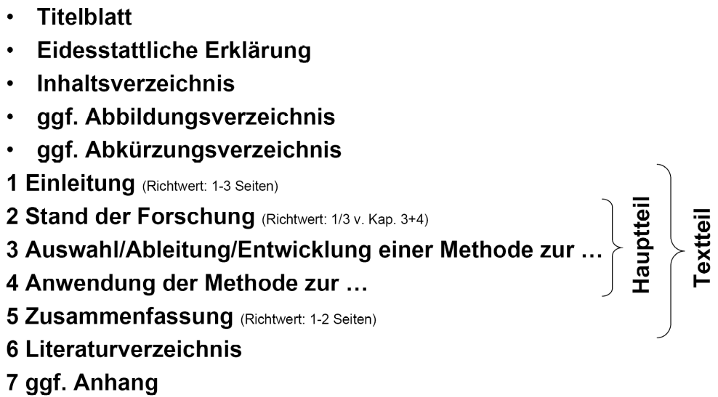
Abbildung 1: Gliederungsgerüst

Eine Vorlage für die Gestaltung des Titelblattes findet sich im Intranet der FH Bonn-Rhein-Sieg, ein Beispiel für die Formulierung der Eidesstattlichen Erklärung ist im Anhang enthalten (Kapitel 6.2). Ein Abbildungs- oder Abkürzungsverzeichnis ist nur dann anzulegen, wenn mindestens drei entsprechende Elemente in der Arbeit verwendet werden. Das Inhaltsverzeichnis spiegelt den logischen Aufbau der Arbeit wider und zeigt, wie der Bearbeiter / die Bearbeiterin das Thema verstanden hat. Daher sollte das Inhaltsverzeichnis alle wesentlichen Aspekte enthalten, die aus Sicht des Bearbeiters / der Bearbeiterin für die Themenstellung relevant sind.
Die Kapitel 1 bis 5 werden als Textteil, die Kapitel 2 bis 4 als Hauptteil (auch: Kernkapitel) bezeichnet.
Der Textteil beginnt mit der Einleitung. Diese dient der Heranführung an das Thema der Arbeit, hier sind die Ausgangssituation darzustellen und die Relevanz des Themas zu begründen. Darauf aufbauend wird die Problemstellung abgeleitet. Außerdem formuliert das einleitende Kapitel die Zielsetzung der Arbeit und kündigt die grobe Gliederung bzw. die Vorgehensweise zur Problemlösung an. Je nach Gesamtumfang der Arbeit soll die Einleitung eine bis drei Seiten umfassen.
Der Hauptteil der Arbeit untergliedert sich grundsätzlich
- in einen Grundlagenteil (Stand der Forschung (Kapitel 2)) und
- einen Anwendungsteil (Auswahl/Ableitung/Entwicklung einer Methode zur Problemlösung (Kapitel 3) und deren Anwendung (Kapitel 4)).
In den meisten Fällen bietet sich hier eine Gewichtung 1/3 Grundlagen – 2/3 Anwendung an. Bei mehr als einem Themenschwerpunkt kann davon abgewichen werden. Im Grundlagenteil sind die zentralen Themen der Arbeit darzustellen und die wesentlichen Begriffe zu definieren. Dies gilt insbesondere für die im Titel der Arbeit enthaltenen Begriffe. Die Wahl der verwendeten Definitionen ist hinreichend zu begründen und an der Zielsetzung der Arbeit auszurichten.
Im Anwendungsteil sollte die Zusammenführung der beschriebenen Themenbereiche bzw. die Übertragung auf ein bestimmtes Anwendungsgebiet erfolgen. Die hier erwartete Eigenleistung besteht grundsätzlich darin, auf der Grundlage der gelesenen Literatur eine eigene Lösung zu erarbeiten und diese nachvollziehbar zu begründen. Entscheidend für die Bewertung ist hier vor allem die Tiefe der inhaltlichen Auseinandersetzung mit der Thematik und der Neuheitsgrad der resultierenden Überlegungen.
In der Zusammenfassung geht es darum, den Bogen zu der eingangs skizzierten Problemstellung zu spannen und aufzuzeigen, dass die formulierte Zielsetzung erreicht wurde. Dazu sind zum einen die Ergebnisse der Arbeit zusammen zu fassen. Hier bietet sich vor allem die Gelegenheit, allgemeine Schlussfolgerungen aus der behandelten Thematik zu ziehen. Zum anderen ist die behandelte Themenstellung im Hinblick auf verwandte Forschungsgebiete zu öffnen und weiterer Forschungsbedarf aufzuzeigen.
Der logische Aufbau der Arbeit ist durch Überleitungen zwischen den einzelnen Unterkapiteln zu verdeutlichen. Damit ist zugleich sicherzustellen, dass der Bezug zur Themenstellung durch die gesamte Arbeit hindurch gegeben ist.
Alle wissenschaftlichen Arbeiten sind nach der neuen deutschen Rechtschreibung und den zugehörigen Regeln für Satzzeichen anzufertigen. Der Sprachstil ist dabei so zu wählen, dass er einer wissenschaftlichen Arbeit angemessen ist, d. h. umgangssprachliche Formulierungen oder ein allzu häufiges „man“ sind zu vermeiden. Persönliche Formulierungen wie „ich“ und „wir“ dürfen gar nicht verwendet werden (vgl. Knospe/Pohl 2004).

Formale Anforderungen
Die vorliegende Datei ist als Formatvorlage für die gesamte wissenschaftliche Arbeit – auch für das Titelblatt – konzipiert.

Formatierung und Umfang der Arbeit
Für die Textgestaltung gelten folgende Regeln:
- Bei Blocksatz ist die Silbentrennung einzustellen.
- Als Schriftart ist Arial zu wählen.
- Die Schriftgröße beträgt 11pt im Text.
- In den Abbildungsbeschriftungen sowie in den Kopfzeilen beträgt die Schriftgröße 10pt.
- Der Zeilenabstand beträgt im Text 1,0 Zeilen.
- Für Überschriften gelten folgende Formatierungsregeln:
  - Überschrift 1: 12pt fett
  - Überschrift 2: 11pt fett
  - Überschrift 3: 11pt fett
  - Überschrift 4: 11pt fett
- Die Seitenränder betragen
- links: 4.0 cm
- rechts: 2.0 cm
- oben: 2,5 cm
- unten: 1.0 cm
- Hervorhebungen von Begriffen sind grundsätzlich zu vermeiden. Sollte dies dennoch erforderlich sein, kann die Hervorhebung durch Kursivschrift oder Fettdruck erfolgen.
- Unterstreichungen sind grundsätzlich für Hyperlinks reserviert, können jedoch auch für Zwischenüberschriften verwendet werden (z. B. wenn der Umfang nicht für die Einrichtung eines nummerierten Unterkapitels ausreicht).
- Die Hauptkapitel beginnen jeweils auf einer neuen Seite.
Der Textteil einer Seminararbeit umfasst grundsätzlich 20 bis max. 50 Textseiten, der Textteil einer Bachelorarbeit 40 bis max. 120 Textseiten. Abweichungen sind nur in gegenseitigem Einvernehmen möglich. Die Unter- bzw. Überschreitung des Seitenumfangs führt zur Ablehnung der Arbeit.

Seitennummerierung und Inhaltsverzeichnis
Alle Seiten vor dem Textteil werden mit römischen Seitenzahlen versehen. Die Nummerierung beginnt mit der römischen Seitenzahl „ii“ (d. h. das Titelblatt wird mitgezählt, trägt aber keine Seitenzahl). Der Textteil und die nachfolgenden Kapitel (Literaturverzeichnis und Anhang) werden fortlaufend mit arabischen Ziffern nummeriert, d. h. bei der Einleitung wird mit der arabischen Seitenzahl „1“ begonnen.
Im Inhaltsverzeichnis sind sämtliche Bestandteile der Arbeit in der angegebenen Reihenfolge unter Verwendung der angegebenen Nummerierung und unter Angabe von Seitenzahlen aufzuführen, die in der Arbeit dem Inhaltsverzeichnis nachgeordnet sind (d. h. das Inhaltsverzeichnis selbst ist nicht Bestandteil des Inhaltsverzeichnisses).
Jede Untergliederung im Inhaltsverzeichnis - und folglich auch in der gesamten Arbeit - muss aus mindestens zwei Punkten bestehen (z. B. 1.1 und 1.2). Punkte auf der gleichen Gliederungsebene sollten logisch den gleichen Stellenwert haben. Ein Gliederungspunkt sollte mindestens eine halbe Textseite umfassen. Aus Gründen der Übersichtlichkeit muss die Gliederungstiefe dem Gesamtumfang der Arbeit angemessen sein (i. d. R. maximal drei Gliederungsebenen bei Seminar- und vier bei Abschlussarbeiten).

Abbildungen und Abbildungsverzeichnis
Alle Abbildungen werden fortlaufend durchnummeriert und bezogen auf die Textbreite zentriert. Unter jeder Abbildung steht die sogenannte Abbildungsunterschrift, die sich aus dem Wort „Abbildung“, der Abbildungsnummer gefolgt von einem Doppelpunkt und dem Abbildungstitel zusammensetzt (siehe Abbildung 2).

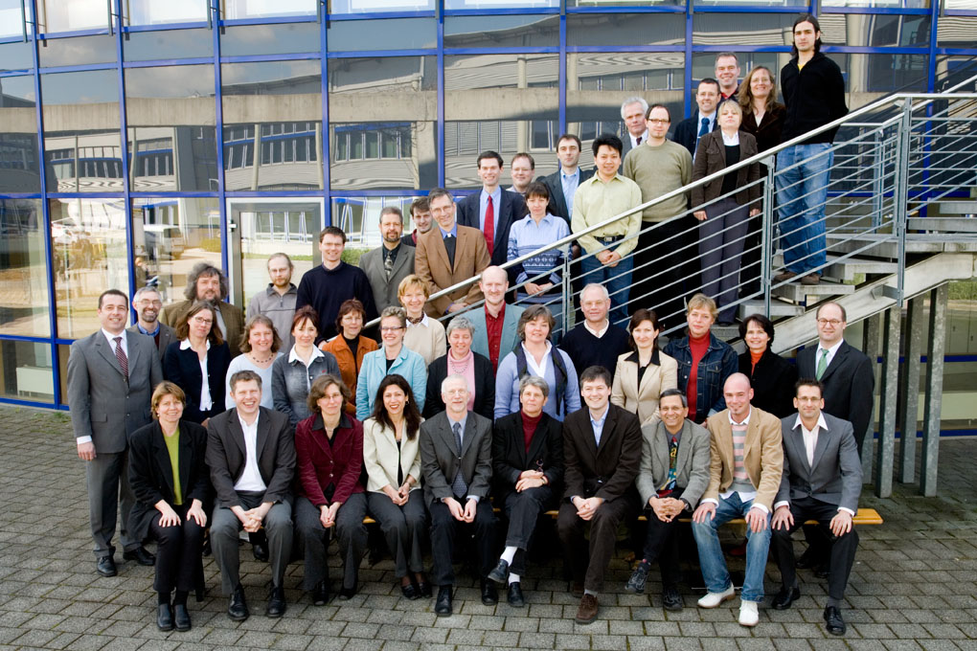
Abbildung 2: Einfügen von Abbildungen

Tabellen und Formeln werden wie Abbildungen behandelt (siehe Abbildung 3 und Abbildung 4).

Typ der Arbeit | Minimale Seitenzahl  (Textteil) | Maximale Seitenzahl  (Textteil)
Seminararbeit | 20 | 50
Abschlussarbeit | 40 | 120
Abbildung 3: Einfügen von Tabellen

U = R · I U = Spannung
R = Widerstand
I = Strom
Abbildung 4: Einfügen von Formeln

Abbildungen bilden einen Mehrwert an Informationen gegenüber einer verbalen Beschreibung, geben also beispielsweise einen Überblick über einen Themenbereich oder verdeutlichen (zusätzlich) einen komplexen Sachverhalt. In jedem Fall sind die Abbildungen im Text vollständig verbal zu erläutern. Abbildungen, deren Umfang eine Seite übersteigt, sind in den Anhang aufzunehmen, da ansonsten die Lesbarkeit des Textteils leidet.
Auf jede Abbildung ist im Text unter Erwähnung ihrer jeweiligen Nummer genau einmal in dem Absatz zu verweisen, der der Abbildung unmittelbar vorangeht bzw. ihr unmittelbar folgt. Ein mehrfaches Verweisen auf eine Abbildung ist grundsätzlich zu vermeiden, da dies meist auf Mängel im logischen Aufbau der Arbeit zurückzuführen ist.
Etwaige Quellen von Abbildungen sind in der Abbildungsunterschrift anzugeben (siehe Abbildung 5). Genauere Vorgaben zur Zitierweise folgen in Kapitel 3.5.

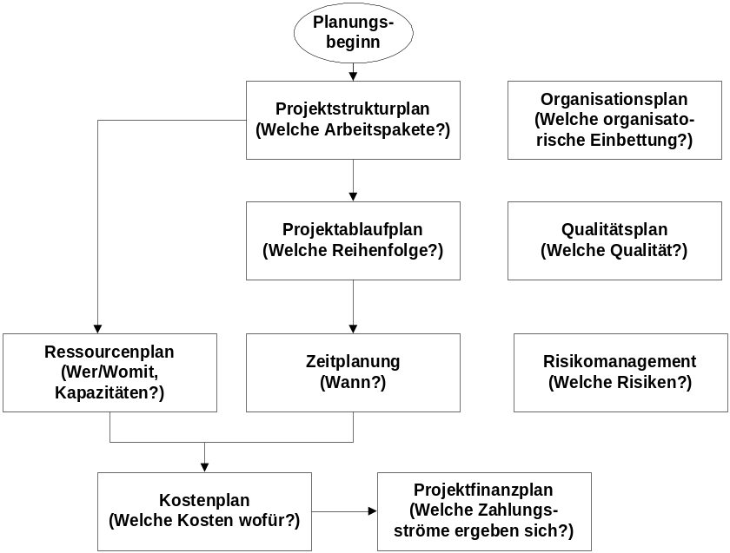
Abbildung 5: Quelle einer unveränderten Abbildung (Tiemeyer 2007, S. 214)

Wird eine Abbildung gegenüber der Quelle modifiziert, erfolgt der Literaturverweis mit dem Zusatz „nach: “ (siehe Abbildung 6).
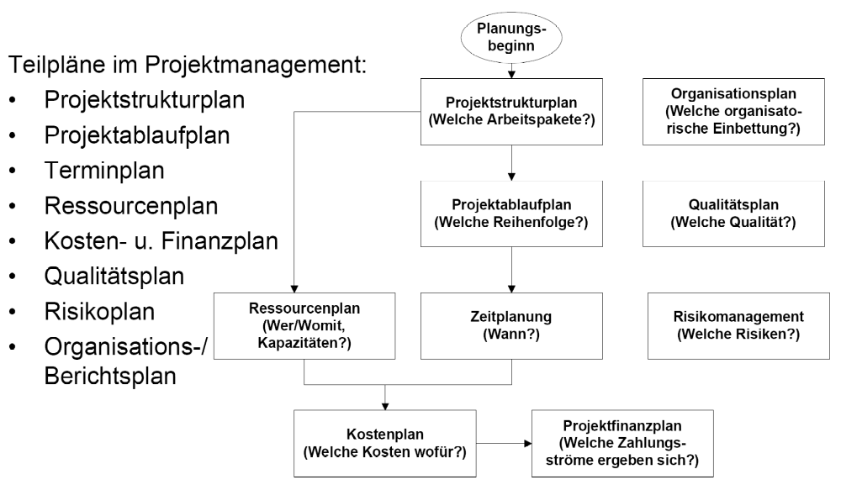
Abbildung 6: Quelle einer veränderten Abbildung (nach: Tiemeyer 2007, S. 214)

Eigene Abbildungen bzw. Tabellen werden nicht gekennzeichnet. Vielmehr ist davon auszugehen, dass alles, was nicht gekennzeichnet wurde, auf eigenen Leistungen beruht.
Im Abbildungsverzeichnis werden sämtliche Abbildungen mit Abbildungstitel und Seitenangabe aufgeführt.
Die in den Formeln verwendeten Zeichen und Symbole sind gegebenenfalls in ein gesondertes Symbolverzeichnis aufzunehmen.

Abkürzungen und Abkürzungsverzeichnis
Alle im Duden aufgeführten allgemeinsprachlichen Abkürzungen können als bekannt vorausgesetzt werden. Für alle übrigen Abkürzungen gilt:
- Im Text verwendete fachspezifische Abkürzungen sind bei ihrem erstmaligen Gebrauch zusätzlich auszuschreiben, z. B. „... Bundesministerium für Bildung und Forschung (BMBF) ...“. Die Verwendung eigener Abkürzungen ist unzulässig.
- In das Abkürzungsverzeichnis werden die in der Arbeit verwendeten fachspezifischen Abkürzungen in alphabetischer Reihenfolge und mit ihrer entsprechenden Bedeutung aufgenommen. Dazu gehören auch Abkürzungen von Zeitschriftennamen (IM, HMD, ...) sowie Abkürzungen der Bezeichnungen von Unternehmen oder Organisationen (KPMG, IDS, BMBF...).

Zitation
Ein wesentlicher Bestandteil wissenschaftlichen Arbeitens ist die kritische Auseinandersetzung mit der grundlegenden Literatur des Themengebietes. Das Verwenden fremden Gedankenguts ohne Angabe der entsprechenden Quellen wird als Plagiat gewertet und führt zur Ablehnung der Arbeit. Die Verwendung von Quellenbelegen dient dazu, die eigene Auffassung zu untermauern bzw. von anderen abzugrenzen. Dazu ist die inhaltliche Gegenüberstellung verschiedener Literaturquellen erforderlich.
Als Belege können sämtliche Literaturquellen mit wissenschaftlichem Charakter verwendet werden. Dazu gehören insbesondere Monographien, Sammelwerke und wissenschaftliche Arbeiten in Zeitschriften und aus Internetquellen – im Einzelfall auch renommierte Tages- oder Wochenzeitungen. Werden nicht veröffentlichte Quellen wie Bachelorarbeiten, Seminararbeiten oder Vorlesungsmitschriften herangezogen, sind diese (entsprechend gekennzeichnet) ebenfalls ins Literaturverzeichnis aufzunehmen.
Die in der Arbeit verwendete Literatur muss bei direkter (d. h. wörtlicher) oder indirekter Rede oder bei Zitaten durch Hinweis auf den Autor, die Jahres- und die Seitenzahl im Text gekennzeichnet werden (DIN 1505-2 1984). Fußnoten sind nicht erlaubt. Grundsätzlich wird im Text also nach folgendem Muster zitiert:
- ein Autor:
(<Nachname Jahr, S. x>)
- bis zu drei Autoren:
(<Nachname 1 / Nachname 2 / Nachname 3 Jahr, S. x>)
- mehr als drei Autoren:
(<Nachname 1 et al. Jahr, S. x>)
- Internetquelle ohne Autorennennung aber mit Seitennummerierung:
(<Herausgeber lt. Impressum Jahr, S. x>)
- Internetquelle ohne Autorennennung und ohne Seitennummerierung
(<Herausgeber lt. Impressum Jahr>)
Bei der Zitation muss genau unterschieden werden,
- ob sich die zitierte Textstelle auf einer Seite des zitierten Werkes befindet (z. B. Scheer 1997a, S. 23),
- ob sich die zitierte Passage über zwei Seiten erstreckt (z. B. Scheer 1997a, S. 23f.),
- ob mehrere Seiten zitiert werden (z. B. Scheer 1997a, S. 23ff. oder Scheer 1997a, S. 23-30),
- ob sich das Zitat auf das gesamte Werk (z. B. Scheer 1997a) bezieht.
Bei der Zitation fremder Quellen ist folgendes zu beachten:
- Der zitierte Sachverhalt wird mit eigenen Worten wiedergegeben, ohne dass eine Verfälschung des ursprünglichen Sinnes entsteht.
- Es wird nur im absoluten Ausnahmefall und nur in begrenztem Umfang wörtlich zitiert (z. B. bei der Zitation von Definitionen, besonders prägnante Formulierungen).
- Die Angabe der zitierten Quelle gehört zum Satz. Sie steht in der Regel am Ende des jeweiligen Haupt- oder Nebensatzes (d. h. vor dem zugehörigen Satzzeichen ‚,‘, ‚;‘ oder ‚.‘).
- Wenn ein ganzer Absatz sich auf die gleiche Quelle bezieht, reicht es, die Quelle am Ende des Absatzes anzugeben.
- Wenn sich ein gesamtes (Unter-)kapitel auf eine Quelle bezieht, genügt es, dies zu Beginn des (Unter-)Kapitels anzugeben, z. B.
„Im folgenden wird die Methode XYZ nach SCHEER 1997b erläutert (Scheer 1997b, S. 23-30).“
- Bei mehreren Veröffentlichungen des Autors in einem Jahr wird die Jahreszahl zusätzlich erweitert um die Buchstaben a, b, c usw. (z. B. Scheer 1997a, S. 23ff.)
Werden wörtliche Zitate verwendet, müssen sie im laufenden Text durch Anführungszeichen gekennzeichnet werden. Sie sind so zu übernehmen, dass keine Verfälschung des ursprünglichen Sinns entsteht. Auslassungen am Beginn bzw. Ende eines Zitats sowie Auslassungen innerhalb eines Zitats sind durch Punkte zu kennzeichnen. Die Auslassung eines Wortes wird durch zwei Punkte, die Auslassung mehrerer Wörter bzw. Sätze durch drei Punkte gekennzeichnet. Eigene Zusätze, grammatikalische Anpassungen usw. müssen durch eckige Klammern gekennzeichnet werden. Die Korrektur von Texten, die in alter Rechtschreibung verfasst sind, sowie von Rechtschreib- oder Kommafehlern ist zulässig. Stellt ein Zitat einen vollständigen Satz dar, steht das Anführungszeichen nach dem abschließenden Punkt, ansonsten schließt der Punkt den Satz ab. Eigene erklärende Ergänzungen sowie eigene Hervorhebungen sind in eckige Klammern zu setzen.
Beispiel:
„Die UML [Anm. d. Verf.: (Unified Modeling Language)] ist in erster Linie die Beschreibung einer einheitlichen Notation und Semantik sowie die Definition eines Metamodells [Anm. d. Verf.: für objektorientierte Modelle].“ (Oestereich 2006, S. 19).
Die Verwendung fremdsprachiger Zitate ist grundsätzlich zulässig. Fremdsprachige Texte in den gängigen Sprachen (Englisch, Französisch) können ohne Übersetzung in der Originalsprache zitiert werden; bei allen anderen fremdsprachigen Zitaten ist sowohl das Original als auch eine Übersetzung mit Angabe des Übersetzers wiederzugeben. Wird eine deutsche Übersetzung abgedruckt, so ist sie im Anschluss an das Zitat anzugeben.
Beispiel:
"Celkový pocet operací ve výrobních postupech je urcen slozitostí geometrického tvaru strojní soucásti a její presností. - Die Gesamtzahl der Arbeitsgänge wird durch die Kompliziertheit der Geometrie des Maschinenelements und dessen Genauigkeit bestimmt" (Prikyl 1967, S. 407; übersetzt vom Verfasser).
Wird aus "zweiter Hand" zitiert, so ist zuerst die Primär- (oder Ur-) Quelle des Zitats zu nennen. Mit dem Vermerk "zitiert bei: (Autor)" bzw. "zitiert in: (Werk, falls Autor anonym)" wird dann die benutzte Sekundär-Quelle angegeben.
Beispiel:
Ein morphologischer Kasten ist eine Facettenklassifikation, die gegenüber hierarchischen Klassifikationen den Vorteil besitzt, dass sie leichter erweitert werden kann (Hoffmann / Scheer / Backes 1992, S. 4 und Zwicky 1966, S. 114-174; zitiert bei Rosemann 1996, S. 22).

Literaturverzeichnis
Im Literaturverzeichnis werden sämtliche in der Arbeit verwendeten Quellen in alphabetischer Reihenfolge nach dem Namen des Verfassers bzw. Herausgebers sortiert aufgeführt. Die Quellenangaben im Literaturverzeichnis folgen diesem Muster:
- Ein Autor:
<Nachname, V.: „Titel“.
Auflage, Verlag, Verlagsort Jahr.>
- Bis zu drei Autoren:
<Nachname 1, V1.; „Titel“
Nachname 2, V2; Auflage, Verlag, Verlagsort Jahr.>
Nachname 3, V3.:
- Mehr als drei Autoren:
<Nachname 1, V1. et al.: „Titel“.
Auflage, Verlag, Verlagsort Jahr.>
- Unternehmen anstatt Autor:
<Unternehmensname (Hrsg.): „Titel“
Auflage, Verlag, Verlagsort Jahr.>
Werden mehrere Werke eines Autors zitiert, werden diese nach dem Erscheinungsjahr aufsteigend geordnet. Werden mehrere Werke aus einem Jahr zitiert, werden sie mit 'a', 'b' etc. durchnummeriert, also z. B.:
Scheer, A.-W.: „Titel 1“.
Auflage 1, Verlag 1, Verlagsort 1 1997a.

Scheer, A.-W.: „Titel 2“.
Auflage 2, Verlag 2, Verlagsort 2 1997b.
ACHTUNG: Eine Untergliederung des Literaturverzeichnisses (z. B. in Monographien, Sammelwerken, Zeitschriften, Internetquellen usw.) ist unzulässig.
Im Literaturverzeichnis darf nur die wirklich benutzte (d. h. zitierte und für die Anfertigung der Arbeit gelesene) Literatur aufgeführt werden.

Grundsätzlicher Aufbau des Literaturverzeichnisses
Der Aufbau von Literaturverzeichnissen ist in der in einer DIN geregelt (DIN 1505-3 1995). Aus Gründen der Lesbarkeit wird empfohlen, den Titel der zitierten Werke in Anführungszeichen zu setzen und die weiteren bibliographischen Angaben in einer neuen Zeile zu beginnen. Die Nennung des Verlages im Literaturverzeichnis ist laut DIN 1505-3 nicht zwingend erforderlich, wird aber aus Gründen der Literaturbeschaffung dringend empfohlen.
Im Literaturverzeichnis zu den „Regeln für wissenschaftliche Arbeiten“ finden sich in Anlehnung an die Norm Beispiele für
- Monographien (z. B. Scheer 1997)
- Wissenschaftliche Arbeiten wie Habilitationsschriften, Dissertationen (z. B. Rosemann 1996; Grünauer 2001)
- Beiträge in Sammelwerken (z. B. Tiemeyer 2007; Rück 1995)
(Anm.: Werden in der Arbeit mehrere Beiträge aus einem Sammelwerk verwendet, werden diese einzeln im Literaturverzeichnis aufgeführt. Das Sammelwerk wird dann nicht noch zusätzlich ins Literaturverzeichnis aufgenommen.)
- Aufsätze in Zeitschriften (z. B. Knospe/Pohl 2004)
(Anm.: Nach dem Namen der Zeitschrift folgen die Angaben Jahrgang (Jahr) Ausgabe. Sind die Seitenzahlen der einzelnen Ausgaben innerhalb eines Jahrgangs durchgehend nummeriert, kann der Vermerk der Heftnummer (=Ausgabe) entfallen.)
- Zeitungsartikel (z. B. N. N. 2000)
(Anm.: Nach dem Namen der Zeitschrift folgen die Angaben Jahrgang (Jahr) Ausgabe. Sind die Seitenzahlen der einzelnen Ausgaben innerhalb eines Jahrgangs durchgehend nummeriert, kann der Vermerk der Heftnummer (=Ausgabe) entfallen.)
- Internet-Seiten und Beiträge im Internet (z. B. Knospe/Pohl 01.03.2008)
- DIN-Normen (z. B. DIN 1505-2 1984, DIN 1505-3 1995, DIN 66261 1985)

Sonderfälle
- Bei mehr als drei Verfassern ist die Nennung des 1. Verfassers mit dem Vermerk et al. zulässig.
- Bei mehr als einem Erscheinungsort ist die Nennung des 1. Erscheinungsortes mit dem Vermerk „et al.“ vorzunehmen.
- Kann kein Verfasser angegeben werden, so beginnt die Zitation mit „N. N.“ (= nomen nescio, lat. „den Namen weiß ich nicht“). Im Literaturverzeichnis sind entsprechende Verweise unter dem Buchstaben N. N. einzuordnen.
- Kann für eine von einem Unternehmen oder einer Organisation herausgegebene Literaturquelle kein Verfasser angegeben werden, so wird das Unternehmen bzw. die Organisation als Herausgeber angeführt (z. B. SAP 2006). Dies ist oft bei Internetquellen der Fall.
- Kann kein Erscheinungsort angegeben werden, so ist der Vermerk o. O. (= ohne Ort) zu verwenden.
- Kann kein Erscheinungsjahrgang angegeben werden, so ist der Vermerk o. J. (= ohne Jahr) zu verwenden.
- Bei Verwendung der 1. Auflage entfällt die Nennung der 1. Auflage.
- Standardbegriffe wie Herausgeber (z. B. Ed.), Jahrgang (z. B. Vol.) oder Heftnummer (z. B. No.) von fremdsprachigen Quellen können ins Deutsche übersetzt werden.
Sind der Erscheinungsort und/oder das Erscheinungsjahr nicht unmittelbar und sofort erkennbar, so ist beides (ggf. im Dokument) zu suchen! So ist der Erscheinungsort einer Unternehmensschrift – zwar in Einzelfällen nicht angegeben – der Sitz der Unternehmenszentrale.

Abgabe der Arbeit
Grundsätzlich gilt die im Intranet hinterlegte Vorgehensweise zur Abwicklung von Abschlussarbeiten (vgl. N. N. 2008). Darüber hinaus erhält der Betreuer die Arbeit per Mail im Dateiformat *.doc oder *.pdf. Der Dateiname wird wie folgt aufgebaut:
<Jahr vierstellig>-<Monat zweistellig>-<Tag zweistellig> - <Nachname> <Vorname> - <Thema>.<Dateityp>
Beispiel:
2008-05-03 – Kees, Alexandra – Regeln für wissenschaftliche Arbeiten.pdf
Bei Gruppenarbeiten muss im Inhaltsverzeichnis und in der Überschrift zu dem jeweiligen Hauptkapitel der oder die Autor/in angegeben werden. Pro Kapital darf nur ein Autor erscheinen. Jeder Autor soll mindestens ein Kapitel schreiben. Eine Aufteilung der Autoren auf Unterkapitel ist unzulässig. Pro Autor sollen mind. 5 Seiten Text vorgelegt werden.

Zusammenfassung und Ausblick
Mit den vorliegenden „Regeln für wissenschaftliche Arbeiten“ liegt ein Standard vor, der es Studierenden ermöglicht, die wesentlichen formalen und inhaltlichen Merkmale einer wissenschaftlichen Arbeit bezogen auf ihre individuelle Aufgabenstellung umzusetzen. Das Verfassen und die Bewertung wissenschaftlicher Arbeiten werden erleichtert, wenn die betroffenen Dozenten den Studierenden diese Regeln zur Vorgabe machen.
In den Lehrgebieten der Autoren sind die „Regeln für wissenschaftliche Arbeiten“ ein verbindlicher Standard für die Erstellung wissenschaftlicher Arbeiten. Sie werden im Sinne eines kontinuierlichen Verbesserungsprozesses in regelmäßigen Abständen überprüft und gegebenenfalls angepasst (siehe Kapitel 6.3).

Literatur
DIN 1505-2 | „Titelangaben von Dokumenten. Teil 2: Zitierregeln“.  Beuth Verlag, Berlin 1984.
DIN 1505-3 | „Titelangaben von Dokumenten. Teil 3: Verzeichnisse von Dokumenten (Literaturverzeichnisse)“.  Beuth Verlag, Berlin 1995.
DIN 66261 | „Informationsverarbeitung, Sinnbilder für Struktogramme nach Nassi-Shneidermann“.  Beuth Verlag, Berlin 1985.
Grünauer, K. M.: | „Supply Chain Management“.  Diss. o. V., St. Gallen 2001.
Hoffmann, W.;  Scheer, A.-W.;  Backes, R.: | „Konzeption eines Ereignisklassifikationssystems in Prozessketten.“  Veröffentlichung des Institut für Wirtschaftsinformatik Nr. 95, Saarbrücken 1995.
Knospe, H.;  Pohl, H.: | „RFID Security”.  In: Information Security Technical Report 9 (2004) 4, S. 39-50.
Knospe, H.;  Pohl, H.: | „RFID Security”.  http://www.inf-fh-bonn-rhein-sieg.de/data/informatik_/fb_informatik/personen/pohl/ Aufsätze/Pohl_Knospe_RFID_Security_050126.pdf.  Stand: 01.03.2008.
N. N. | „Ablaufplan der Abschlussarbeit und des Kolloquiums“.  http://www.inf.fh-bonn-rhein-sieg.de/data/informatik_/fb_informatik/thesis/bcs/Workflow_  Abschlussarbeit.pdf.  Stand: 01.10.2008.
N. N. | „Mehr Strategieverständnis“.  In: is report 4 (2000) 2, S. 22-24.
Oestereich, B.: | „Analyse und Desing mit UML 2.1“.  8. aktual. Aufl., Oldenbourg Verlag München 2006.
Rosemann, M.: | „Komplexitätsmanagement in Prozessmodellen. Methodenspezifische Gestaltungsempfehlungen für die Informationsmodellierung“.  Diss. Gabler Verlag, Wiesbaden 1996.
Rück, H. R. G.: | „Dienstleistungen – ein Definitionsansatz auf Grundlage des „Make or buy”-Prinzips“.  In: Kleinaltenkamp, M. (Hrsg.): „Dienstleistungsmarketing – Konzeptionen und Anwendungen“.  Wiesbaden 1995, S. 3-31.
SAP AG (Hrsg.): | „SAP-Geschäftsbericht 2006“.  SAP AG, Walldorf 2006.
SAP AG (Hrsg.): | „Wir über uns.“.  www.sap.com  Stand: 07.10.2010.
Scheer, A.-W. (Hrsg.): | „Regeln für wissenschaftliche Arbeiten“.  Version 2.0, Institut für Wirtschaftsinformatik (Iwi) im Deutschen Forschungszentrum für Künstliche Intelligenz, Stand 29.04.2003.
Scheer, A.-W.: | „Wirtschaftsinformatik. Referenzmodelle für industrielle Geschäftsprozesse“.  7. durchges. Aufl., Springer Verlag, Berlin 1997a.
Scheer, A.-W.: | „XYZ“.  Gabler Verlag, Wiesbaden 1997b.
Tiemeyer, E.: | „Betriebliches Projektmanagement – Projekte planen, durchführen und erfolgreich abschließen“.  In: Gadatsch, A.; Tiemeyer, E. (Hrsg.): „Betriebswirtschaft für Informatiker und IT-Experten“.  Spektrum Akademischer Verlag, München 2007, S. 177-250.
Zwicky, F.: | „Entdecken, Erfinden, Forschen im Morphologischen Weltbild“.  Droemer/Knaur Verlag, München 1966.

Anhang

Anbahnung von Abschlussarbeiten (Exposé)
Zur Anbahnung einer Abschlussarbeit werden dem potenziellen Betreuer
- der Notenspiegel und
- das sogenannte Exposé vorgelegt.
Das Exposé ist auf Basis der vorliegenden „Regeln für wissenschaftliche Arbeiten“ anzufertigen. Es wird durch den Studierenden erstellt und mit den betreuenden Dozenten – ggf. in mehreren Schleifen – abgestimmt, bevor es zur Anmeldung der Abschlussarbeit an den Prüfungsausschuss geleitet wird.
Das Exposé enthält folgende Bestandteile
- Titelblatt (Vorlage siehe Intranet)
- Gliederung (= Inhaltsverzeichnis) der Arbeit
- Ausgangssituation / Problemstellung
- Zielsetzung
- Vorgehensweise (= Lösungsansatz)
- Unternehmensportrait (nur bei externen Arbeiten)
- Literaturverzeichnis (grob)
- Zeitplan (graphisch mit Meilensteinen und Zeitpuffern)
Aus dem Exposé „erwächst“ im Laufe der Bearbeitung die wissenschaftliche Arbeit.

Beispiel für die Formulierung der Eidesstattlichen Erklärung
Ich versichere an Eides statt, die von mir vorgelegte Arbeit selbstständig verfasst zu haben. Alle Stellen, die wörtlich oder sinngemäß aus veröffentlichten oder nicht veröffentlichten Arbeiten anderer entnommen sind, habe ich als entnommen kenntlich gemacht. Sämtliche Quellen und Hilfsmittel, die ich für die Arbeit benutzt habe, sind angegeben. Die Arbeit hat mit gleichem Inhalt bzw. in wesentlichen Teilen noch keiner anderen Prüfungsbehörde vorgelegen.

(Datum, Ort, Unterschrift)

Kolloquium
Das Kolloquium läuft wie folgt ab:
- Begrüßung durch den Erstprüfer
- Verteilung von Hand-outs an die Prüfer (6 Folien pro Seite, getackert und gelocht)
- Beamervortrag des Prüflings (Standard-Layout der Hochschule im Intranet)
- Fragen der Prüfer
Im Einleitungsteil des Beamervortrages werden kurz
- Titel der Arbeit,
- Vortragsgliederung,
- Ausgangssituation / Problemstellung,
- Zielsetzung,
- Vorgehensweise (= Lösungsansatz) und
- Unternehmensportrait (nur bei externen Arbeiten)
vorgestellt. Im Hauptteil des Beamervortrages werden
- die Methodik der Vorgehensweise und
- die wichtigsten Arbeitsergebnisse (inkl. Validierung und Kritischer Würdigung)
ausführlich dargestellt. Dabei sind die Zeitvorgaben des Erstprüfers streng einzuhalten.
Im anschließenden Fragenteil gilt es die Fragen der Prüfer zur Arbeit bzw. aus dem Umfeld der Arbeit zu beantworten.

Verbesserungsprozess für das vorliegende Dokument
Vorschläge zur Verbesserung des vorliegenden Dokumentes können wie folgt eingereicht werden:
- Aktuelle (!) Version der „Regeln für wissenschaftliche Arbeiten“ ausdrucken
- Etwaige Fehler bzw. Verbesserungsvorschläge handschriftlich rot markieren
- E-Mail-Kontaktadresse gut leserlich vermerken
- In das Postfach von Prof. Kees einwerfen
In regelmäßigen Abständen werden die besten Verbesserungsvorschläge prämiert.

